Январь

ЛЕПКА

**Занятие №1**  **ТЕМА:** Птичка.

**Материалы: игрушка птичка, пластилин, доска для лепки, стека.**

**Игрушка птички.**

**- Что есть у птички?**

**(ребенок перечисляет)**

**- Туловище какое? (Овальное)**

**- Голова какая?(Круглая)**

**- А клюв какой? А хвост?**

**Лепка «Птички»:**

**1 этап – лепка туловища: разминаем комочек пластилина и раскатываем колбаску, пальчиками придаем овальную форму туловищу.**

**2 этап- лепка головы: из следующего кусочка пластилина скатываем шарик и соединяем с туловищем птички. На голове вытягиваем клюв, из маленьких кусочков скатываем шарики, сплющиваем- это глазки.**

**3 этап- лепка хвостика и крылышек: раскатываем небольшие колбаски и сплющиваем и приставляем к туловищу.**

**Рефлексия.**

**- Какой ты молодец, какую птичку красивую слепил.**

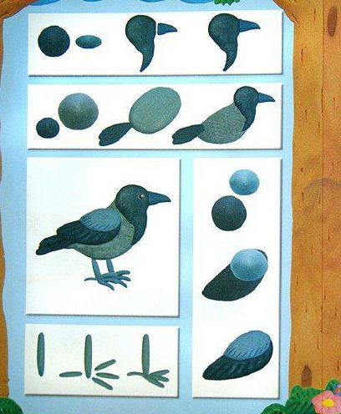

Январь

ЛЕПКА

**Занятие №2**

**ТЕМА: Снеговик.**

**Материалы: рассматривание картинки, игрушка снеговика, пластилин, доска для лепки, стека.**

**- С чего начнем лепить? Перед тобой лежит кусочек пластилина, он только один, а снеговика 3 шарика- большой, средний, маленький. Что нам поможет разделить пластилин( стека), сначала разделим кусочек пластилина пополам, потом другой кусок- один маленький кусочек «голова», другой побольше «туловище».**

**Раскатываем белые шарики: большой- из большого куска белого пластилина, средний- из среднего куска, маленький- из маленького. После этого ставим их один на другой ( внизу большой шар, над ним средний, а сверху маленький) и плотно прижимаем. Теперь из оранжевого пластилина делаем удлиненную капельку, складываем руки лодочкой ( это нос морковка) , теперь скатываем из пластилина глаза и колпачок на голову.**

**Молодец, ты сегодня хорошо потрудился!**

